**Introducción a .NET#**

.NET (pronunciado como “dot net”) es una plataforma gratuita y de código abierto que nos provee una serie de herramientas y programas para construir fácilmente una gran variedad de software, así como el entorno necesario para ejecutarlo sobre distintos sistemas operativos y tipos de arquitectura.

**Implementaciones de .NET#**

Actualmente existen cuatro implementaciones distintas de .NET las cuales conviven y tienen muchos puntos en común:

.NET Framework

.NET Core

Xamarin

.NET 5

**.NET Framework#**

.NET Framework es una plataforma de desarrollo que fue diseñada por Microsoft a fines de la década de los 90s y cuya primera versión fue lanzada en 2002. Desde entonces y hasta 2019 fue recibiendo múltiples actualizaciones. Su versión final es la 4.8.

Nació de la necesidad de unificar los distintos componentes necesarios para construir, implementar y ejecutar una aplicación desarrollada para Windows.

Los pilares sobre los que se construyó esta implementación son el Common Language Runtime (CLR), un programa que se encarga de todo lo necesario para ejecutar una aplicación construida con .NET, y la Base Class Library (BCL), una enorme biblioteca con funcionalidades útiles para construir software. Ambas herramientas son comunes a todos los lenguajes de programación soportados por la plataforma.

Así, .NET Framework permitió desarrollar software cuyo código fuente fuera agnóstico de la plataforma de destino. El único componente dependiente de la computadora sobre la que se ejecutaba era el entorno de ejecución encargado de ejecutar ese código. Llegó a soportar hasta 22 lenguajes de programación distintos.

Actualmente se sugiere utilizar esta implementación únicamente para mantener o extender software originalmente programado sobre la plataforma. No se recomienda su uso para nuevos proyectos.

**Mono/Xamarin**

A fines del año 2000 Microsoft publicó la Common Language Infrastruture (CLI), especificando cómo construir código ejecutable y un entorno de ejecución que permitiera usar múltiples lenguajes de alto nivel en diferentes plataformas, eliminando así la necesidad de reescribir el código fuente para cada una de ellas. Todas las implementaciones de .NET cumplen con las especificaciones del Common Language Infrastructure.

Originalmente, Microsoft sólo ofrecía un entorno de ejecución para Windows, el Common Language Runtime. Miguel de Icaza de la empresa Ximian, se interesó en la plataforma y empezó a evaluar la posibilidad de desarrollar un entorno de ejecución para Linux. Así nace el proyecto de código abierto Mono, el cual vio la luz por primera vez en 2004.

Ximian fue adquirida por Novell en 2003. A su vez, Novell fue adquirida por Attachmate en 2011. Esto último fue sucedido por múltiples despidos dentro de la flota de trabajo que había sido heredada de Novell, incluyendo a Miguel de Icaza. A raíz de esto, Miguel y gran parte del equipo original de Mono, terminan fundando Xamarin. Xamarin fue la empresa que continuó soportando el desarrollo de Mono.

Para este tiempo, lograron adquirir los permisos y licencias para continuar trabajando sobre MonoTouch (para iOS) y Mono for Android, los cuales pasaron a llamarse respectivamente Xamarin.iOS y Xamarin.Android. En 2012 Xamarin lanza Xamarin.Mac, que permitía desarrollar aplicaciones para MacOS con C#. En 2013 lanzan el IDE Xamarin Studio, un cambio de marca del IDE original para Mono "Monodevelop" y la integración con Visual Studio, lo que permitió usar Visual Studio para crear aplicaciones para Android, iOS y Windows.

En 2016, la empresa es adquirida por Microsoft que liberó el código fuente del SDK de Xamarin y comenzó a ofrecer gratuitamente las integraciones y características para Visual Studio.

Fue así como Mono dio origen a la plataforma para desarrollo mobile Xamarin y otras como Unity, que se utiliza para el desarrollo de videojuegos multiplataforma. La versión final de Mono es la 5.0.

SQL



Para utilizar comandos hay que generar un objeto SqlCommand:



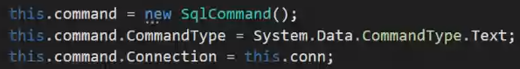

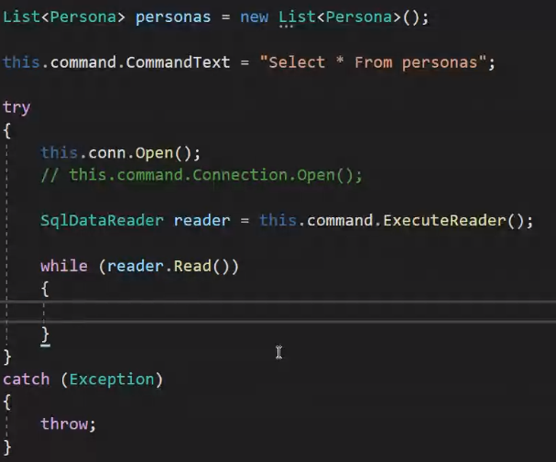

*Dentro del While*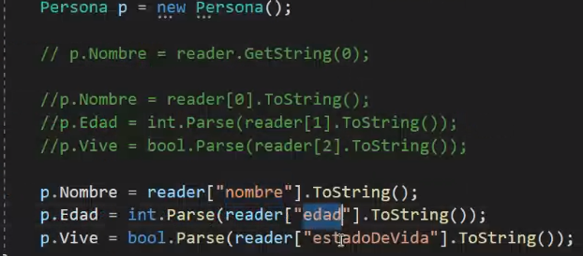

**Delegados**

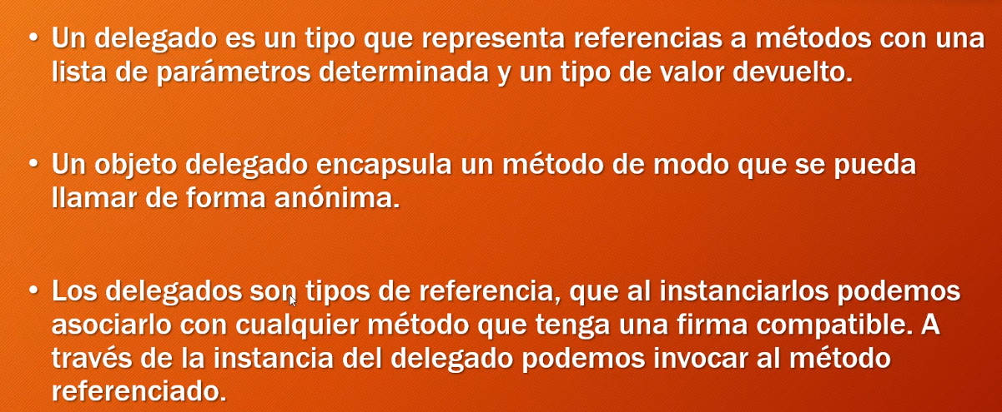

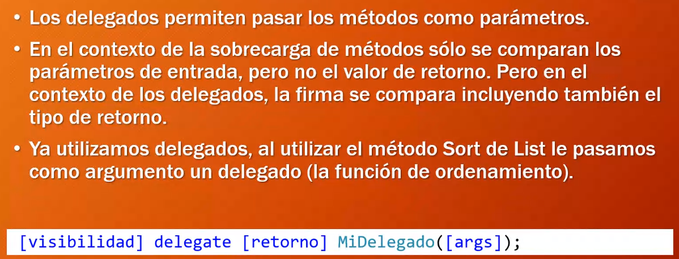

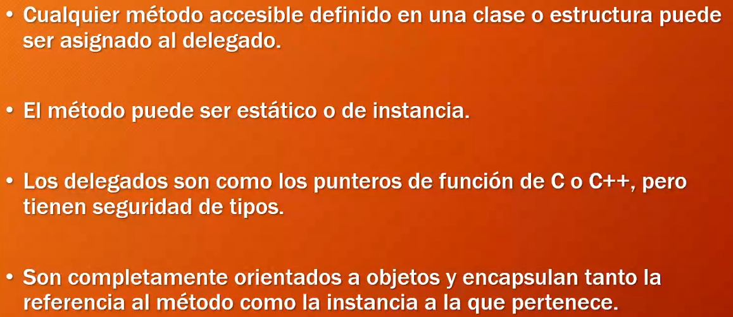

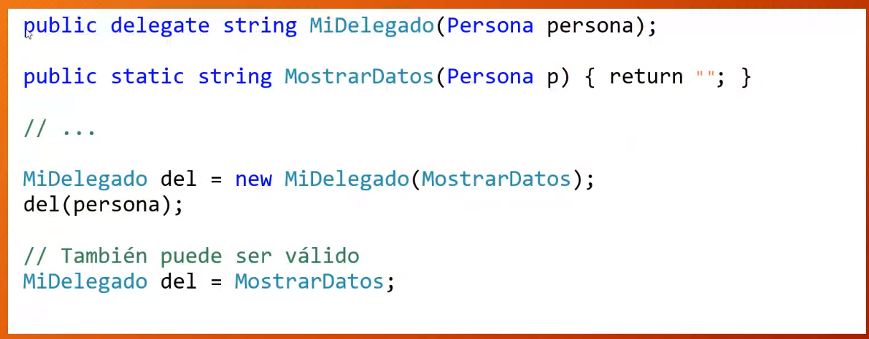

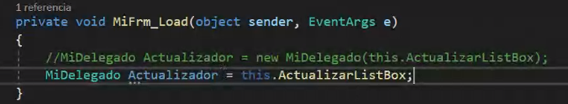

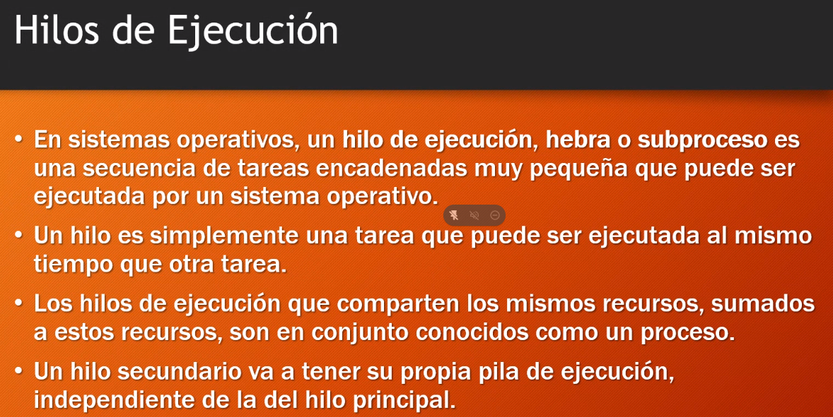

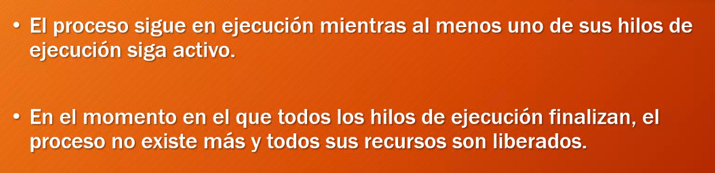

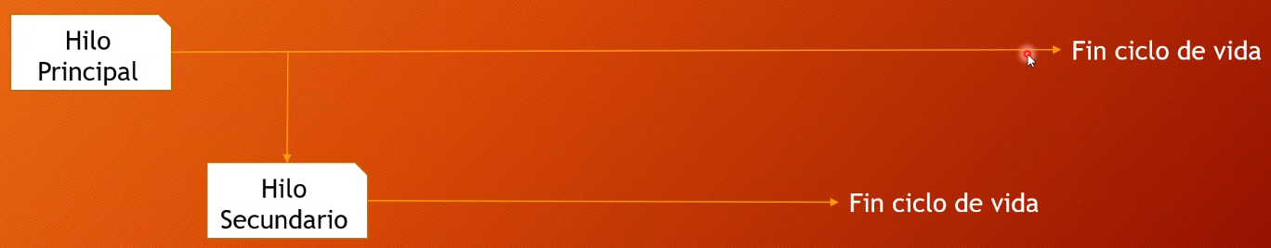

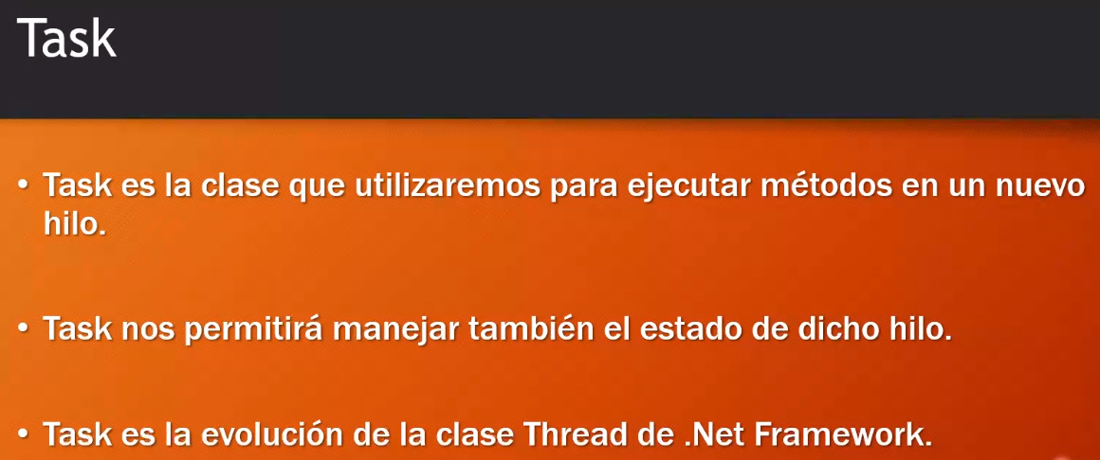

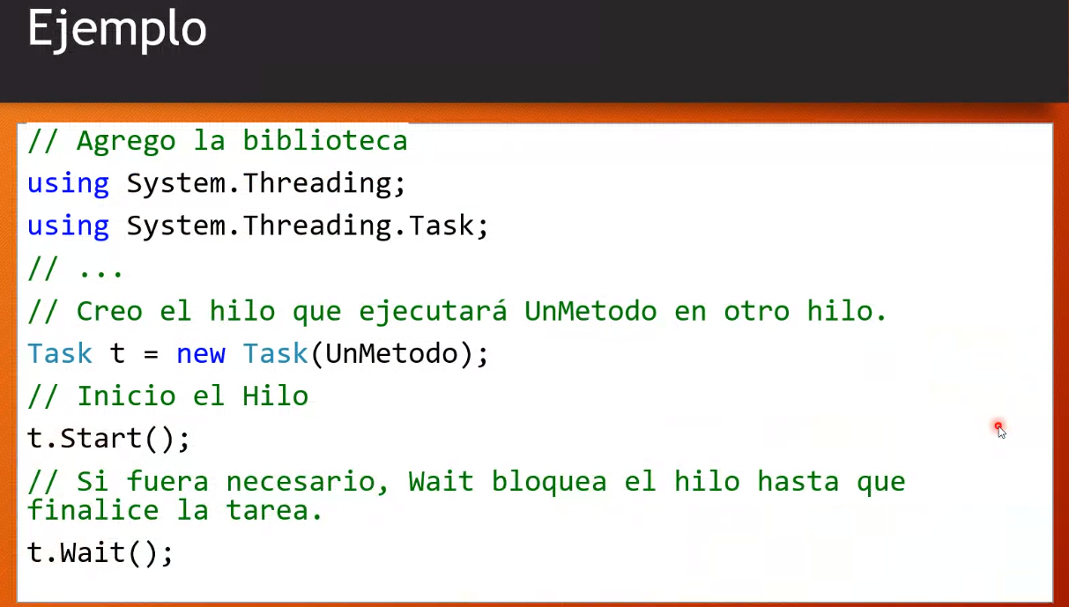

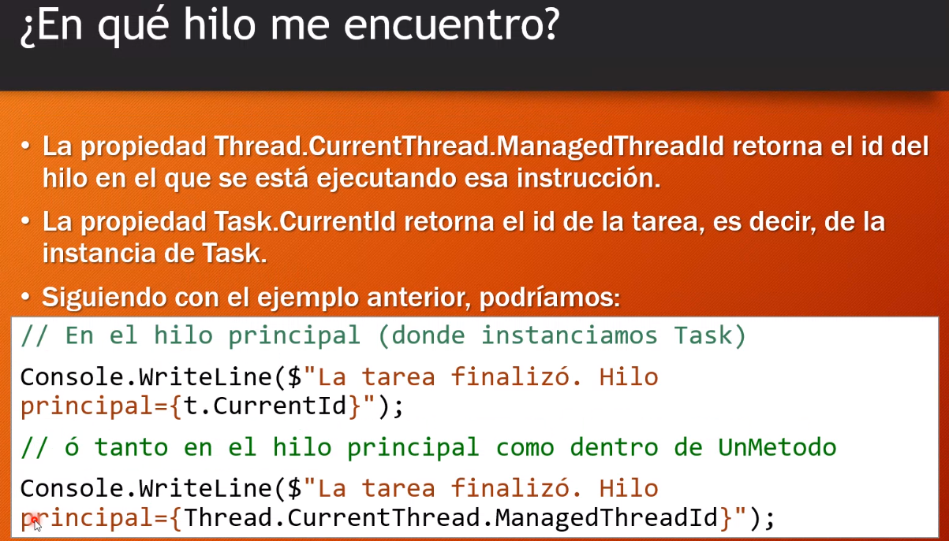

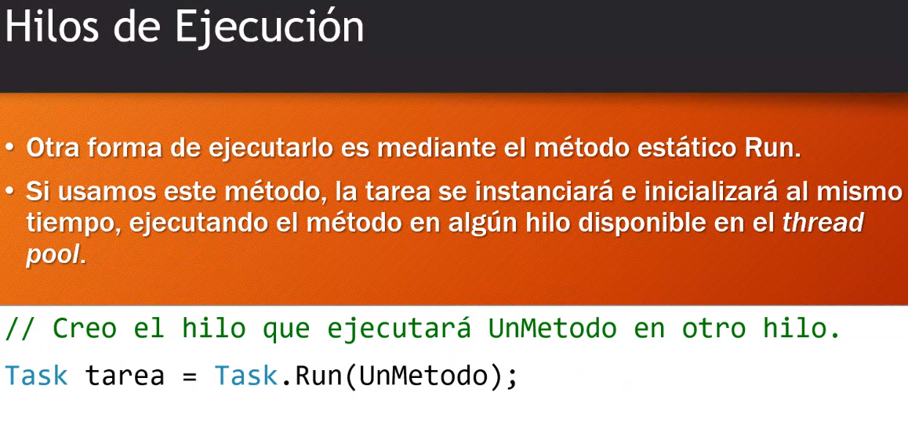

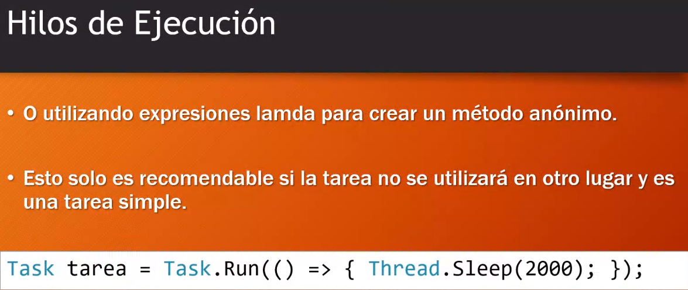

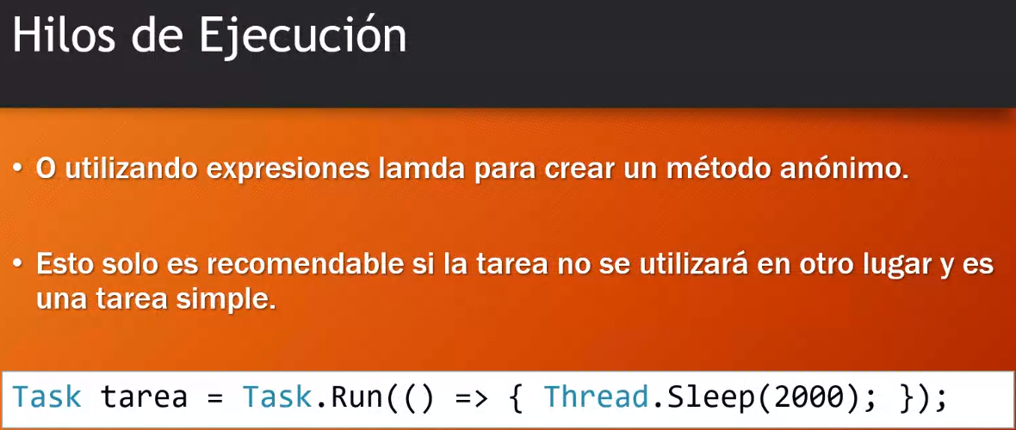

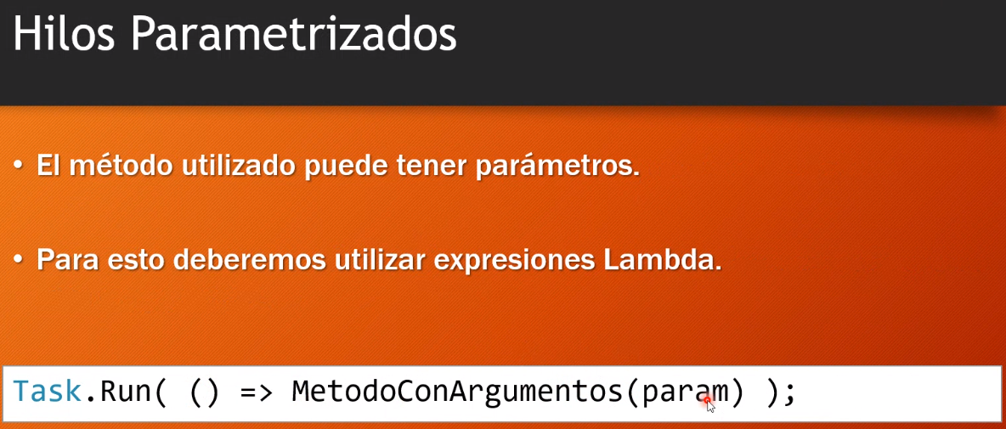

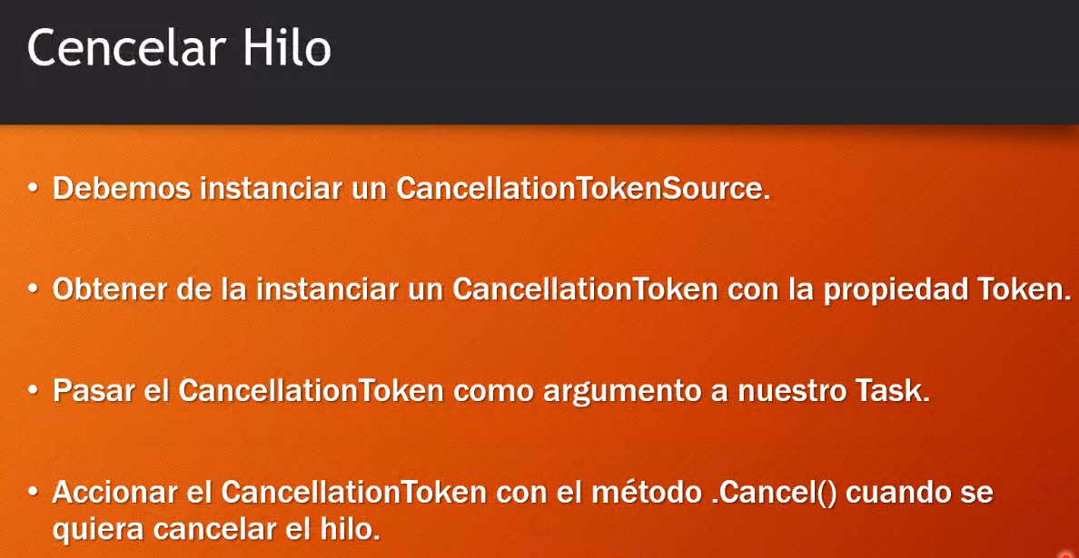

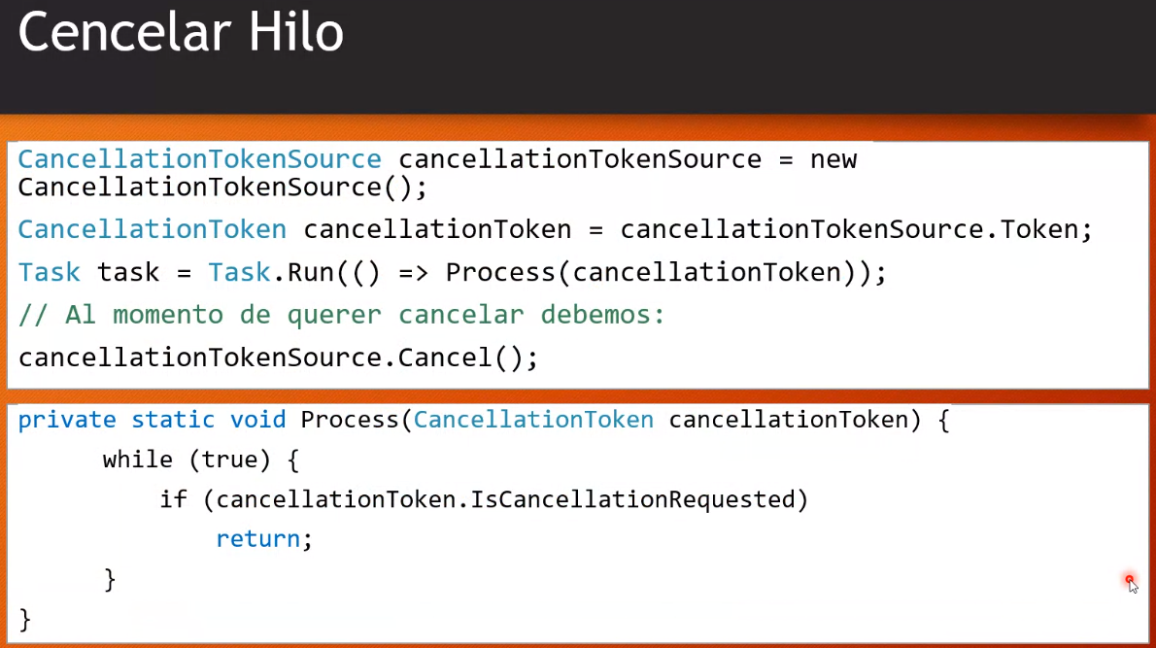

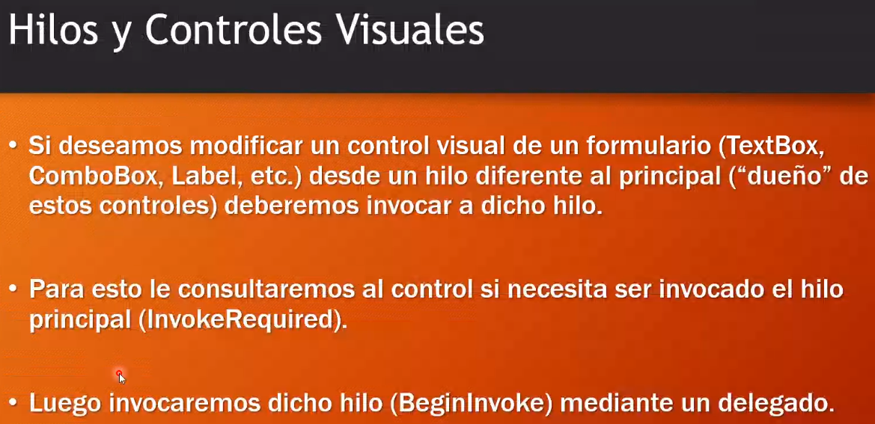

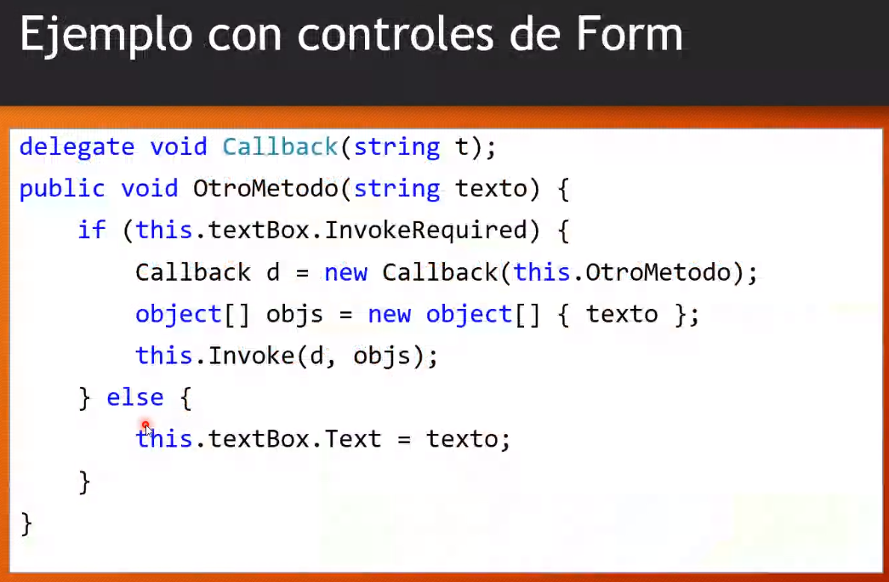

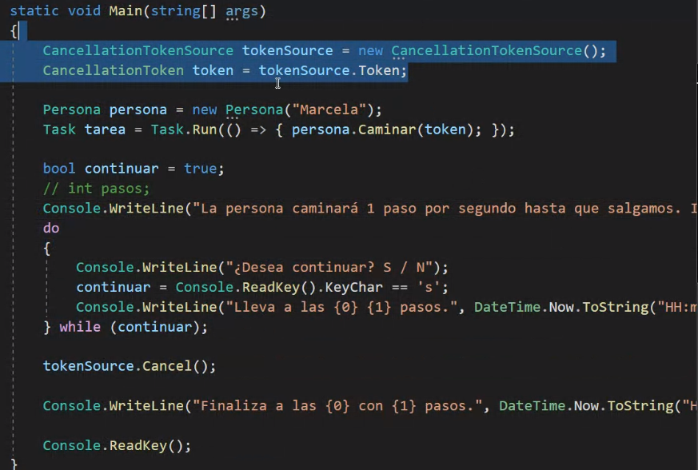

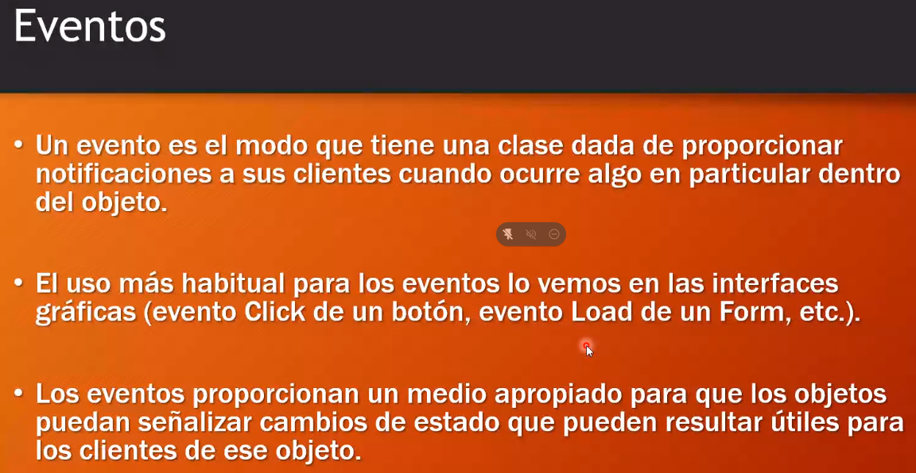

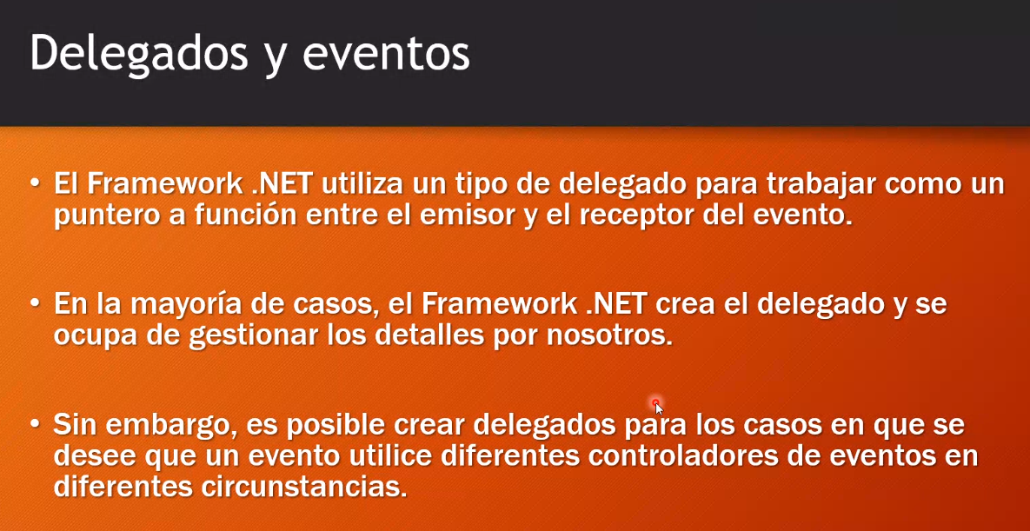

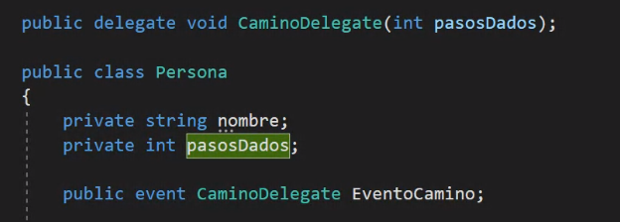

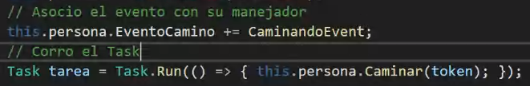

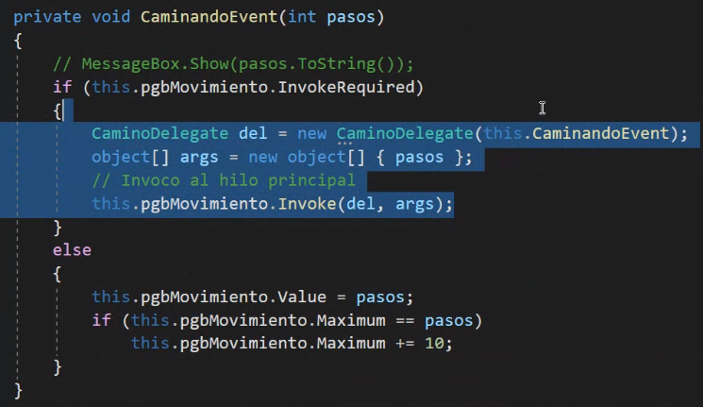

**Clase Particular con Lucas**

**Delegados**

Los delegados necesitan saber el retorno del método y los parámetros que maneja. Además, necesita saber a quién le pertenece.

A un delegado se le pueden acumular muchos métodos de distintos objetos

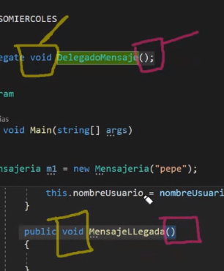



Función que invoca a los métodos del delegado.



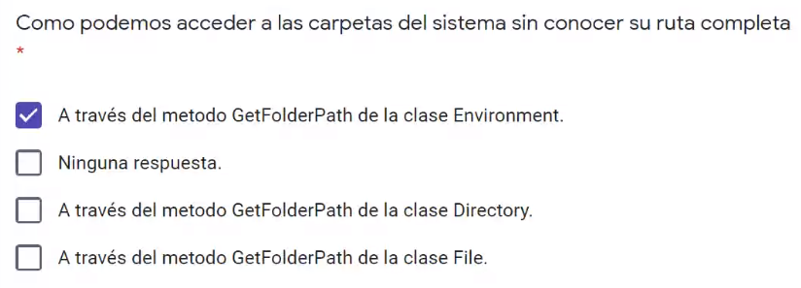

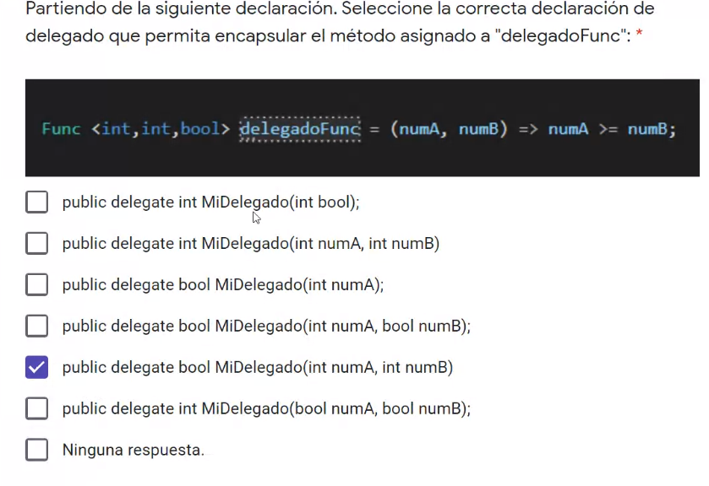

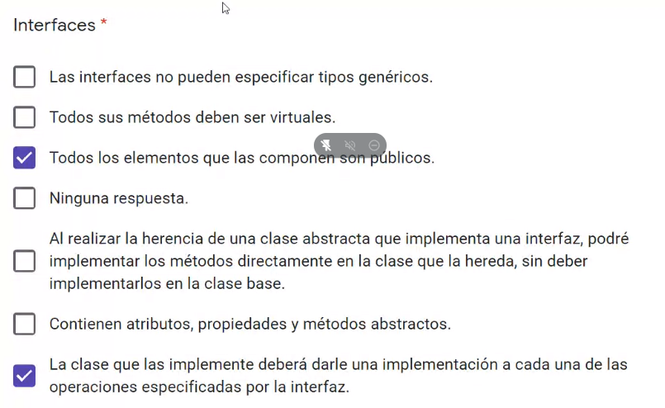

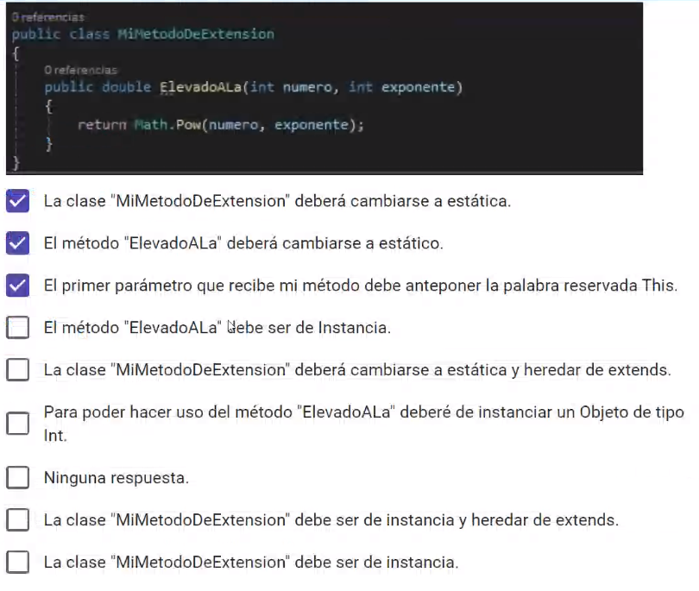

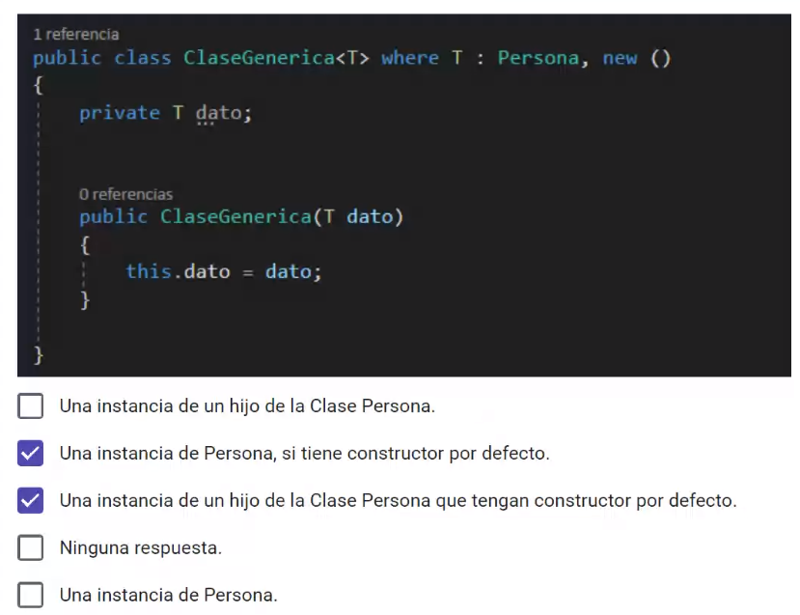

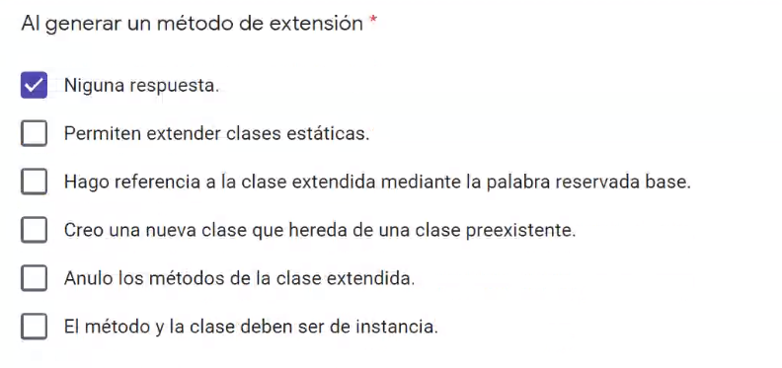

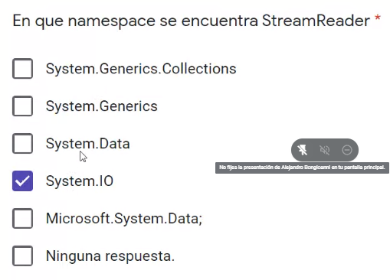

Binary

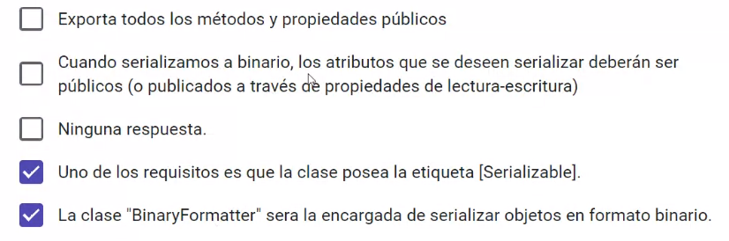

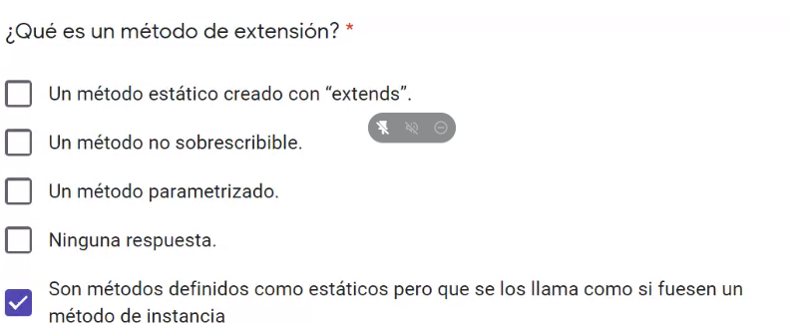

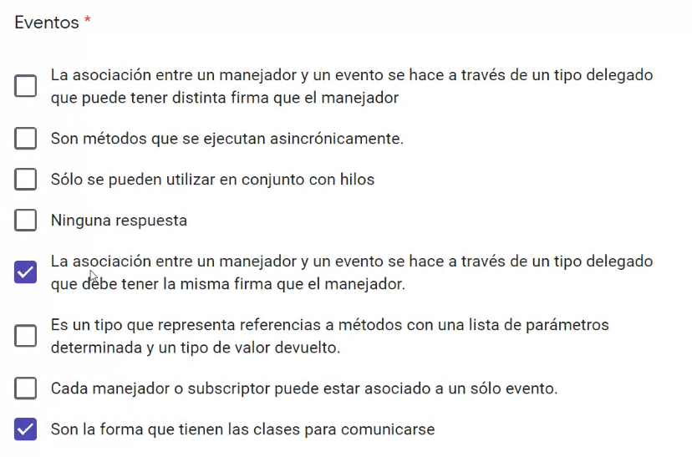

Lambda

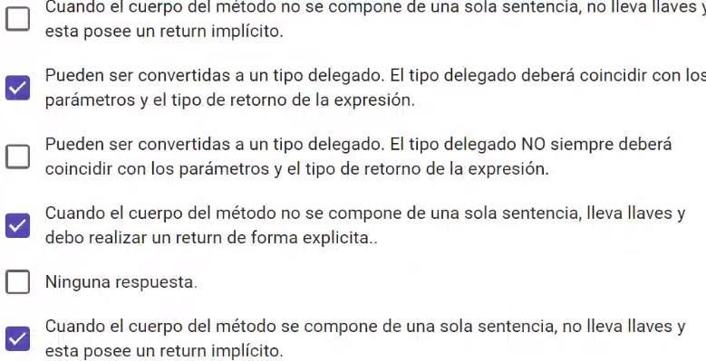

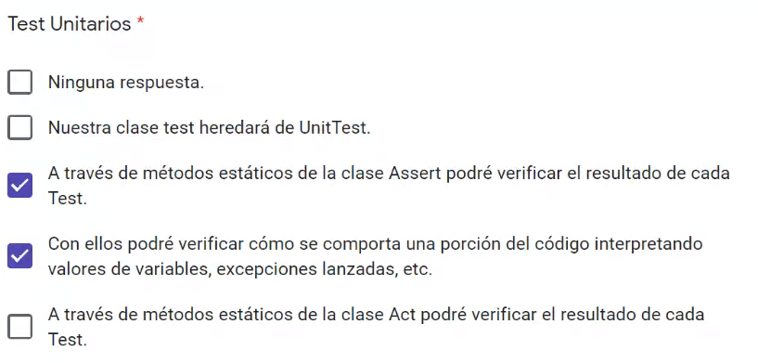

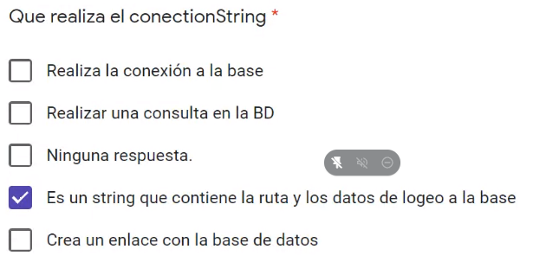

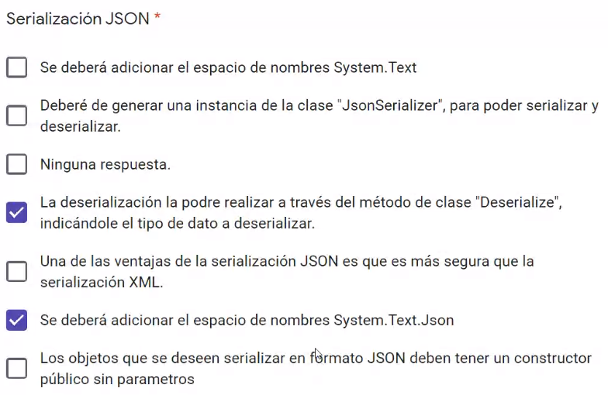

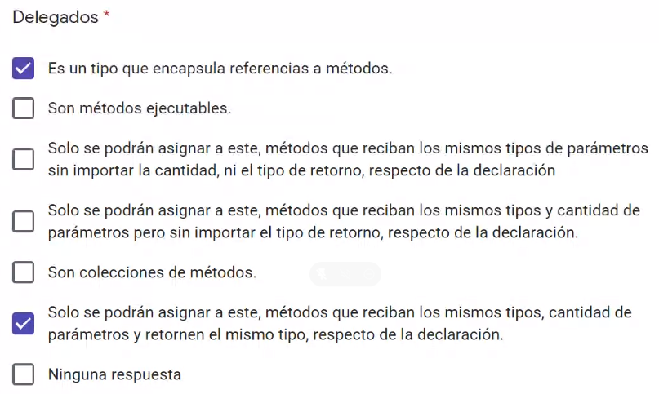

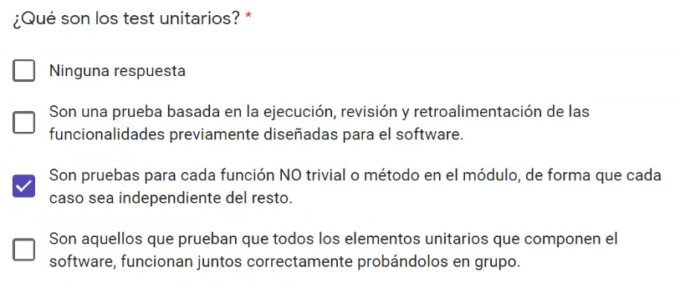

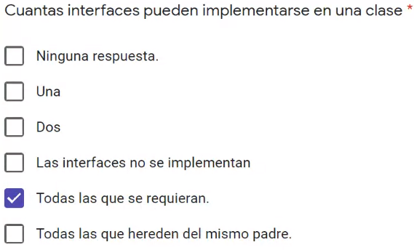

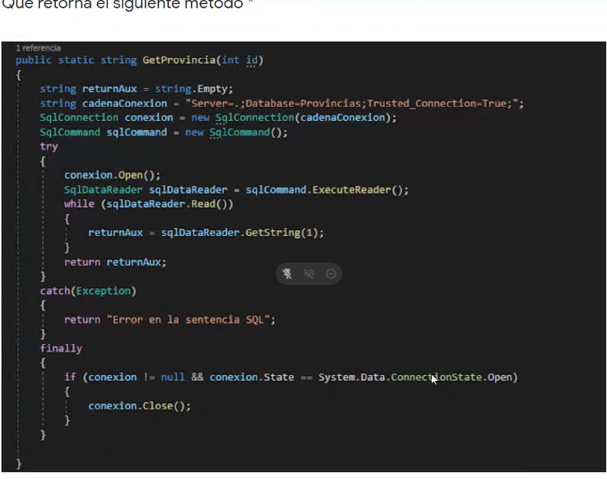

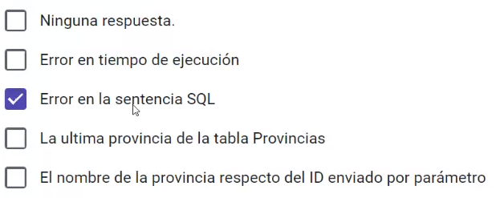

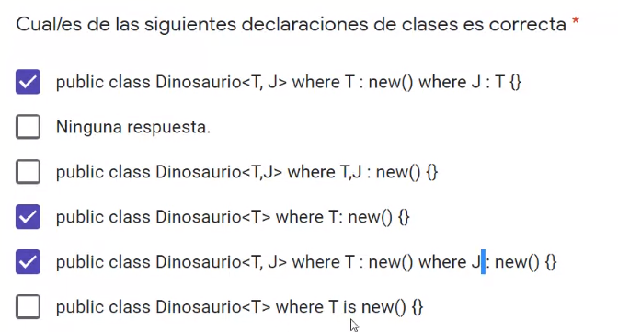

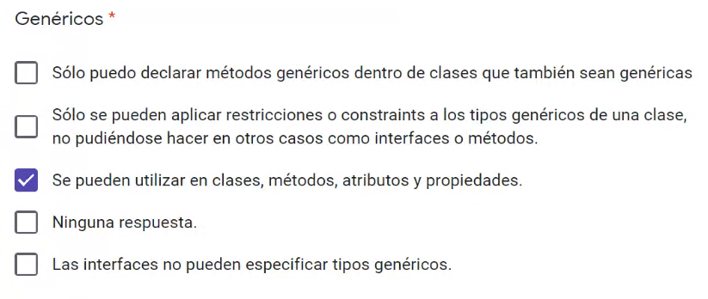

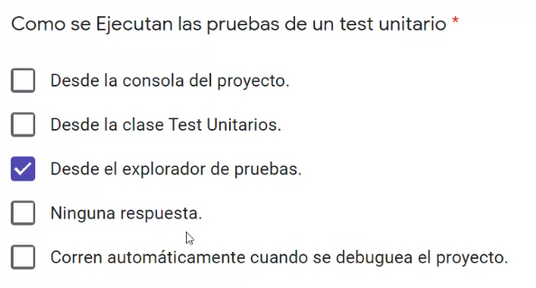

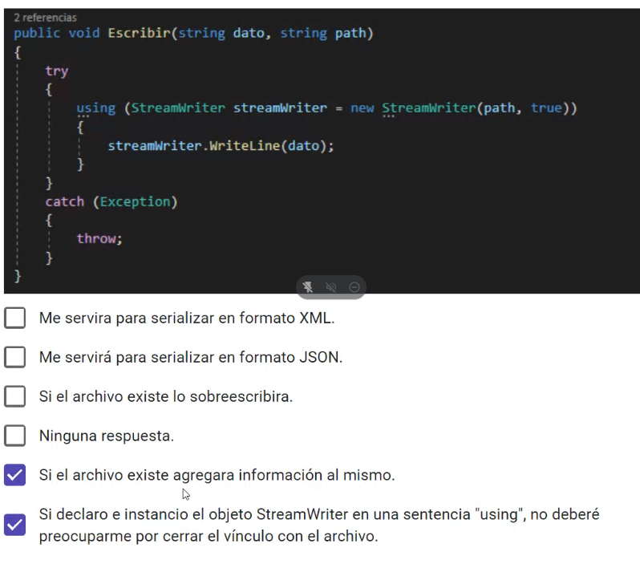

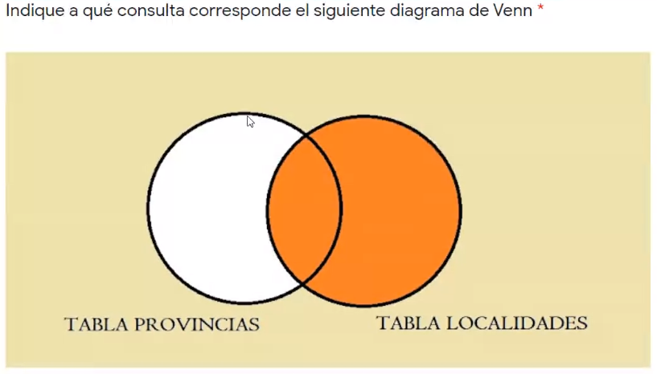

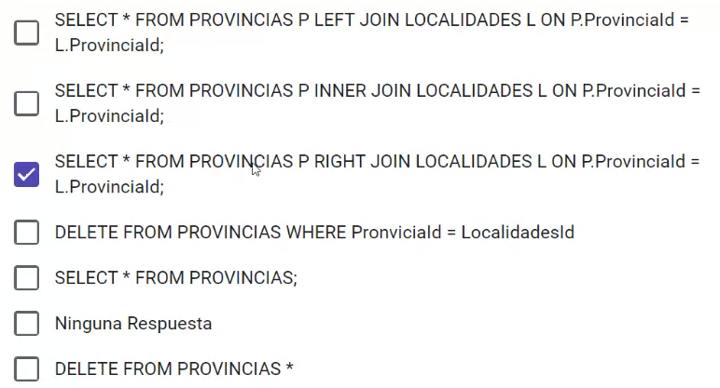

Ejercicio Interfaces Wifi

